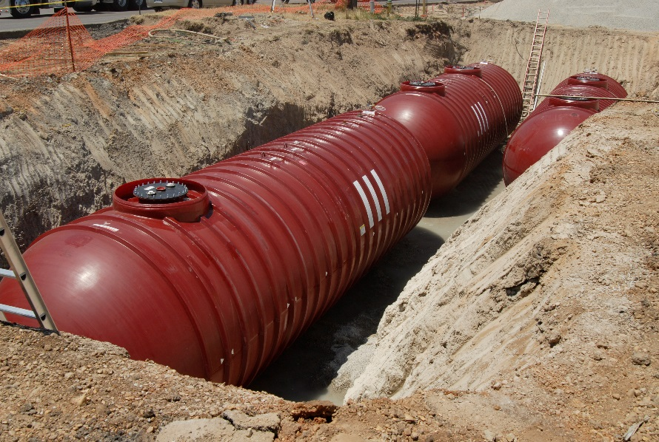
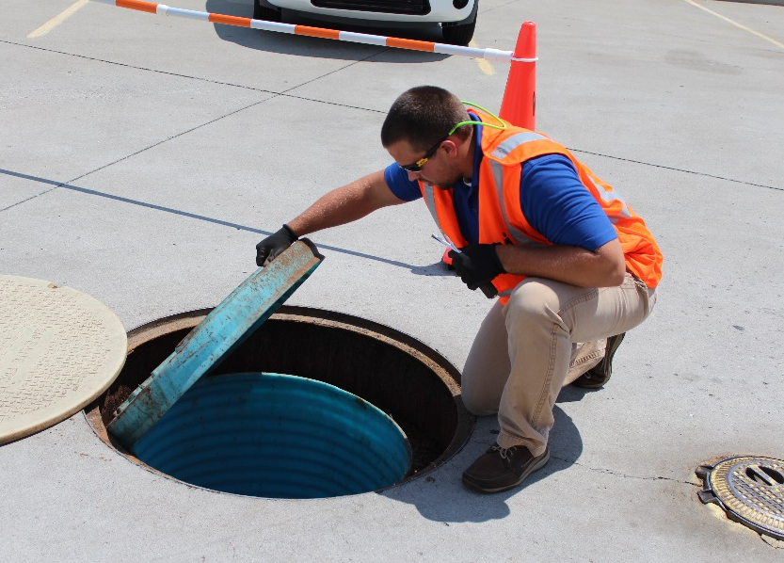
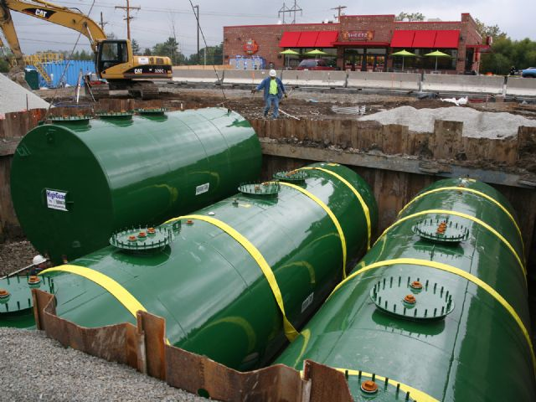
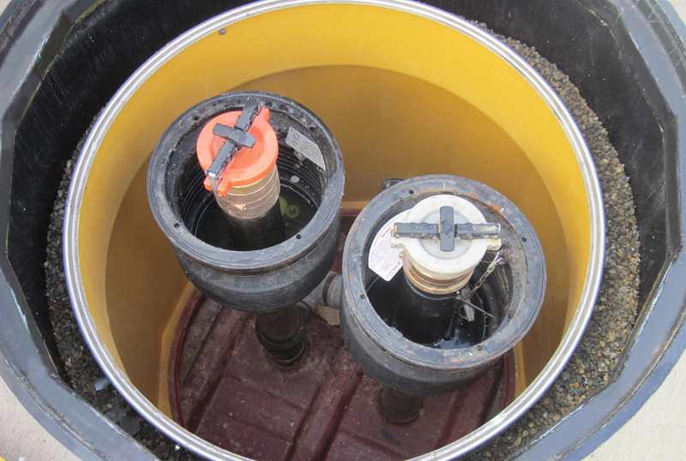
EPA 510-K-22-004
Diciembre de 2022

Procedimientos de Cumplimiento de los Tanques Subterráneos de Almacenaje

Impreso en papel reciclado

Agencia de
Protección Ambiental de Estados Unidos
ACTUALIZADO EN EL 2015

La EPA redactó este folleto para dueños y operadores de Tanques subterráneos de almacenaje (UST, por sus siglas en inglés).
En este folleto se describe la regulación federal sobre tanques subterráneos, también conocidos como tanques soterrados, modificada en el año 2015. Muchos estados y territorios (ambos referidos como estados en este folleto) cuentan con aprobación de programas estatales de la EPA. Para ver una lista de estados con aprobación de programas estatales, consulte www.epa.gov/ust/state-underground-storage-tank-ust-programs (en inglés).
Si sus sistemas de UST se encuentran en un estado con aprobación de programas estatales, es posible que sus requisitos difieran de los que se identifican en este folleto. Para encontrar información sobre las regulaciones sobre UST de su estado, póngase en contacto con su agencia de implementación estatal o visite su sitio web. Puede encontrar enlaces de sitios web sobre UST estatales en www.epa.gov/ust/underground-storage-tank-ust-contacts#states (en inglés).
Los sistemas de UST localizados en un estado sin aprobación estatal tienen que seguir ambos requisitos federales y estatales.
Sistemas de UST localizados en Territorio Indígena: en su caso se aplican los requisitos incluidos en este folleto.
Publicación gratuita sobre requisitos para tanques de UST
Descargue o lea Lo que debe hacerse para Tanques subterráneos de almacenaje (UST) en el sitio web sobre tanques de UST de la EPA www.epa.gov/ust. Puede pedir algunas copias impresas de nuestros documentos en el Centro del Servicio Nacional para Publicaciones Ambientales (NSCEP), distribuidor de publicaciones de la EPA: Escriba a NSCEP: PO Box 42419, Cincinnati, OH 45242; llame a la línea gratuita del NSCEP: 800-490-9198; o envíe su pedido por fax al NSCEP: 301-604-3408.
Fotos cortesía de:

MVI Field Services (inspector en la portada y en la página 21)
Highland Tank & Manufacturing Company (tanques de acero en la portada y los encabezados)
OPW (fosa/pozo de llenado de la portada, cubeta para derrames de la página 7, dispositivo de retención automático de la página 8, y válvula de flotador de bola de la página 9)
Federated Environmental Associates, Inc. (Contención bajo dispensador de la página 5, cubeta para derrames de la página 10, entrega de la página 11)
Contenido
Contenido
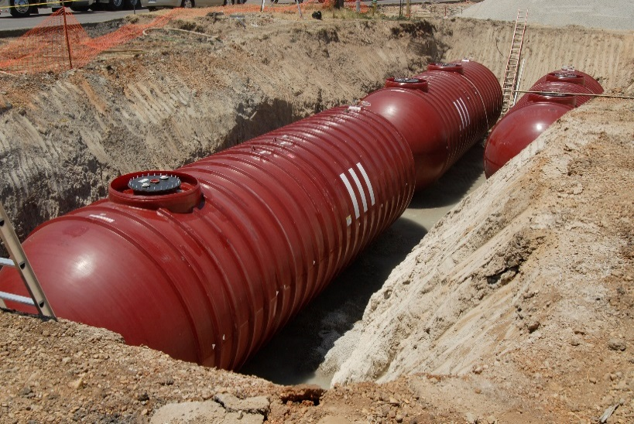

Contenido
¿De qué se trata? 1
¿Qué debe hacer cuando instala un tanque UST? 5
¿Qué debe informar? 6
¿Cuáles son sus requisitos con respecto a la prevención de derrames y desbordamientos? 7
¿Cuáles son los requisitos de protección contra la corrosión que debe cumplir? 12
¿Cuáles son los requisitos de detección de derrames que debe cumplir? 15
¿Qué debe hacer para las inspecciones de recorrido? 21
Compatibilidad con biocombustibles y otras sustancias reguladas 23
¿Cuáles son los requisitos de capacitación para los operadores? 25
¿Cómo se reparan sistemas UST? 26
Responsabilidad financiera 28
¿Qué debe hacer con respecto a derrames de sistemas UST? 29
¿Cómo se cierran los sistemas UST? 31
¿Qué registros debe conservar? 33
Solo para sistemas UST en los que se almacenan sustancias peligrosas 34
Enlaces para obtener más información 36

¿De qué se trata?
Los derrames de tanques UST pueden amenazar la salud de los seres humanos y el medioambiente, contaminando tanto el suelo como las aguas subterráneas. Al año 2015 se han confirmado más de 525,000 derrames de tanques UST.
Su agencia de implementación puede ser la agencia de tanques UST estatal, la EPA o la agencia de tanques UST local.

Desde el año 2015, la Agencia de Protección Ambiental (EPA) de EE. UU. regula más de medio millón de tanques subterráneos de almacenaje (UST, por sus siglas en inglés) que contienen petróleo o sustancias peligrosas. La Oficina de Tanques Subterráneos de Almacenaje de la EPA se formó a principios de la década de 1980 como respuesta al descubrimiento de que miles de tanques UST habían presentado pérdidas y contaminado el suministro de aguas subterráneas de los Estados Unidos. Si bien la cantidad de derrames anuales desde esa época se ha reducido significativamente, los derrames de petróleo de tanques UST al medioambiente siguen siendo un importante problema en la actualidad. Los tanques subterráneos de almacenaje representan un componente crucial de la infraestructura de abastecimiento de combustible de nuestro país. Es importante que los tanques UST se construyan, mantengan y operen de modo que el petróleo y otras sustancias reguladas se almacenen en forma segura. La EPA desarrolló la regulación sobre tanques UST para ayudar a que los dueños y operadores cumplan con esas metas.
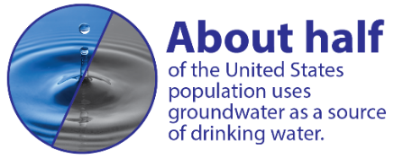
Un sistema de tanques UST instalado y administrado correctamente no debería ser una amenaza para nuestra salud o para el medioambiente. El Congreso aprobó leyes federales que exigen que la EPA desarrollara la regulación sobre tanques UST que se describe en este folleto. La regulación federal sobre tanques UST incluida en el apartado 280 del Título 40, Código de Regulaciones Federales (CFR), exige que los dueños y operadores de tanques UST:
- Prevengan derrames de tanques UST.
- Detecten derrames de tanques UST.
- Corrijan los problemas creados por derrames
de tanques UST.
Además, la regulación exige que los dueños y operadores de tanques UST mantengan documentación en la que se indique que están en condiciones de pagar la limpieza de un derrame proveniente de uno de sus sistemas UST.

¿Cómo le afectará la regulación sobre tanques UST?
La regulación sobre tanques UST describe los pasos que, en su carácter de dueño u operador de tanques UST, debe seguir para proteger nuestra salud y el medioambiente de posibles derrames de tanques UST. Estos pasos también le ayudarán a evitar el elevado costo de limpiar el medioambiente y posibles acciones legales si su sistema de tanques UST presenta pérdidas.

Consulte con su agencia de implementación
Puede encontrar
una lista de contactos en www.epa.gov/ust/
underground-storage-tank-ust-contacts#states.

Muchos estados y territorios (mencionados como estados en este folleto) cuentan con aprobación de programas estatales de la EPA. Para ver una lista de estados con aprobación de programas estatales, consulte www.epa.gov/ust/state-underground-storage-tank-ust-programs (en inglés).
Si sus sistemas UST se encuentran en un estado con aprobación de programas estatales, es posible que sus requisitos difieran de los que se identifican en este folleto. Consulte el programa estatal sobre tanques UST del estado en el que se encuentran sus tanques UST para conocer los requisitos de su estado.
Si sus sistemas UST se encuentran en un estado sin aprobación de programas estatales, en su caso se aplican tanto los requisitos incluidos en este folleto como los requisitos federales.
Si sus sistemas UST se encuentran en Territorio Indígena, en su caso se aplican los requisitos incluidos en este folleto.
La regulación sobre tanques UST del año 2015 retira el aplazamiento para tanques y sistemas hidrantes de aeropuertos construidos en campo, dejándolos sujetos a la totalidad de los requisitos para tanques UST. Como estos sistemas UST pueden ser grandes y únicos al compararlos con sistemas de tanques UST convencionales, algunos de los requisitos difieren de los que se describen en este manual. Por lo tanto, estos sistemas no se cubren en este folleto. Consulte el sitio web sobre tanques y sistemas hidrantes de aeropuertos construidos en campo de la EPA: www.epa.gov/ust/field-constructed-tanks-and-airport-hydrant-systems-2015-requirements (en inglés).

¿Qué es un sistema UST?
Un sistema UST es uno o más tanques y cualquier tubería subterránea conectada a los tanques con al menos 10 por ciento de su volumen combinado bajo tierra. La regulación federal sobre tanques UST se aplica solamente a aquellos que contienen petróleo, petróleo combinado con biocombustibles, y otras sustancias peligrosas específicas.
En la sección Solo para tanques UST con sustancias peligrosas de las páginas 34-35 se describen requisitos especiales para tanques UST que almacenan sustancias peligrosas. Generalmente, los requisitos para tanques UST que contienen petróleo y para los que contienen sustancias peligrosas son muy similares.
Esta regulación no cubre algunas clases de tanques:
- Tanques de propiedades rurales y residenciales con una capacidad máxima de 1,100 galones que contienen combustible para motores usado con fines no comerciales.
- Tanques que contienen aceite de calentamiento utilizado
en las instalaciones donde está almacenado.
- Tanques sobre o al nivel del piso de áreas subterráneas, como sótanos o túneles.
- Tanques y sistemas sépticos para recolectar aguas pluviales y residuales.
- Tanques de proceso de flujo continuo.
- Tanques para usar en caso de derrames o desbordamientos de emergencia.
- Otros sitios de almacenamiento, como ser embalses
en superficie.

¿Cuáles son sus requisitos?

Los requisitos que se enumeran a continuación incluyen los del año 1988 más los del año 2015 y sus fechas de implementación. En la totalidad de este documento, el texto en negrita y los cuadros actualizados de color naranja indican nuevos requisitos incluidos en la regulación sobre tanques UST del año 2015. Recuerde que debe llevar un registro para la mayoría de estos requisitos. Consulte la página 33 para conocer sus requisitos relacionados con el mantenimiento de registros.
Para estos tanques o instalaciones: | Debe tener este equipo o realizar estas acciones:
Instalación (página 5)
Todos los tanques  ACTUALIZADO | - Si instala un sistema UST, cumplir con los requisitos relacionados con la instalación correcta  - Contención bajo dispensador para dispensadores nuevos instalados después del 11 de abril de 2016
Informes (página 6)
Todas las instalaciones  ACTUALIZADO | - Después de poner en funcionamiento un sistema UST, notificar a su agencia de implementación en un plazo máximo de 30 días  - Notificar a su agencia de implementación al menos 30 días antes de cerrar un sistema UST en forma permanente  - Notificar a su agencia de implementación en un plazo máximo de 30 días de haber adquirido un sistema UST  - Notificar a su agencia de implementación al menos 30 días antes de cambiar a sustancias reguladas combinadas con más de 10 por ciento de etanol o más de 20 por ciento de biodiesel u otras sustancias reguladas identificadas por su agencia de implementación
Prevención de derrames y desbordamiento (páginas 7-11)
Todos los tanques instalados el 13 de octubre de 2015 o antes de esa fecha que alguna vez recibieron entregas de más de 25 galones  ACTUALIZADO | - Cubetas para derrames  - Dispositivos de retención automáticos o alarmas por desbordamiento o válvulas flotantes de bola¹  - Emplear prácticas correctas de llenado  - Con el 13 de octubre de 2018 como fecha límite, iniciar las pruebas de cubetas para derrames cada tres años²  - Con el 13 de octubre de 2018 como fecha límite, iniciar la inspección de los equipos de prevención de derrames cada tres años
Todos los tanques instalados después del 13 de octubre de 2015 que alguna vez recibieron entregas de más de 25 galones  ACTUALIZADO | - Cubetas para derrames  - Dispositivos de retención automáticos o alarmas por desbordamiento  - Emplear prácticas correctas de llenado  - Someter las cubetas para derrames a pruebas cada tres años²  - Inspeccionar el equipo de prevención de derrames cada tres años
Protección contra la corrosión (páginas 12-14)
Tanques y tuberías instalados el 22 de diciembre de 1988 o antes de esa fecha | - Las mismas opciones que para tanques y tuberías instalados después del 22 de diciembre de 1988; o  - Acero con protección catódica y pruebas de la protección catódica; o  - Revestimiento interior del tanque e inspecciones del revestimiento interno; o  - Revestimiento interior del tanque y protección catódica y pruebas de la protección catódica e inspecciones del revestimiento interno, según corresponda
Tanques y tuberías instalados después del 22 de diciembre de 1988 | - Acero recubierto y con protección catódica y pruebas de la protección catódica; o  - Material no corrosible, como ser plástico reforzado con fibra de vidrio (FRP) plástico flexible (solo tuberías); o  - Tanque de acero revestido o enfundado con material no corrosible (solo tanques)
Detección de derrames (páginas 15-20)
Tanques instalados el 11 de abril de 2016 o después de esa fecha³ | - Monitoreo mensual;⁴ o  - Medición de tanque manual;⁵ o  - Control de inventario o medición de tanque manual⁴ más prueba de la integridad del tanque (solo durante 10 años después de la instalación)
Tuberías a presión instaladas el 11 de abril de 2016 o después de esa fecha³  ACTUALIZADO | - Detector automático de pérdidas en líneas; y  - Prueba anual de la integridad de las líneas o  - Monitoreo mensual⁴ (excepto medición de tanque automática)  - Con el 13 de octubre de 2018 como fecha límite, comenzar a probar los pozos de contención que se utilizan para el monitoreo intersticial de las tuberías cada tres años²
Tuberías de succión instaladas el 11 de abril de 2016 o después de esa fecha³  ACTUALIZADO | - Monitoreo mensual;⁴ o  - Pruebas de la integridad de las líneas (cada 3 años); o  - Ningún requisito (si el sistema tiene las características que se describen en la página 19)  - Con el 13 de octubre de 2018 como fecha límite, comenzar a probar los pozos de contención que se utilizan para el monitoreo intersticial de las tuberías cada tres años²
Tanques y tuberías instalados o reemplazados después del 11 de abril de 2016  ACTUALIZADO | - Doble pared con monitoreo intersticial  - Las tuberías a presión también deben tener un detector automático de pérdidas en las líneas  - Ningún requisito para el sistema de succión (si el sistema tiene las características que se describen en la página 19)  - Probar los pozos de contención que se utilizan para el monitoreo intersticial de las tuberías cada tres años²
Pruebas de detección de derrames iniciadas a partir del 13 de octubre de 2018  ACTUALIZADO | - Pruebas anuales de la operabilidad del equipo de detección de derrames
Facilita el uso de monitoreo de vapor o de aguas freáticas  ACTUALIZADO | - Con el 13 de octubre de 2018 como fecha límite, comenzar a llevar un registro de evaluaciones del sitio mientras se utilice el método
Inspecciones de recorrido (páginas 21-22)
Todas las instalaciones a partir del 13 de octubre de 2018  ACTUALIZADO | - Inspecciones de recorrido cada 30 días y anuales
Compatibilidad (páginas 23-24)
Todas las instalaciones  ACTUALIZADO | - Utilizar sistemas UST fabricados o revestidos con un material compatible con la sustancia almacenada  - En el caso en el que se almacenan ciertas sustancias reguladas, llevar registros en los que se demuestre el cumplimiento con el requisito de compatibilidad
Capacitación para operadores (página 25)
ACTUALIZADO
Todas las instalaciones a partir del 13 de octubre de 2018 | - Contar con operadores Clases A, B y C designados y capacitados
Reparaciones (páginas 26-27)
Todas las instalaciones  ACTUALIZADO | - Realizar pruebas después de reparaciones en su tanque, tubería o sistema de protección catódica  - Probar o inspeccionar componentes en un plazo máximo de 30 días posteriores a una reparación realizada en un equipo de prevención de derrames o desbordamiento o en áreas de doble pared
Responsabilidad financiera (página 28)
Todas las instalaciones | - Llevar registros en los que se demuestre que cuenta con los recursos financieros necesarios para limpiar un sitio en caso de registrarse un derrame, corregir el daño ambiental y compensar a terceros por daños y perjuicios materiales o personales
Respuesta ante derrames (páginas 29-30)
Todas las instalaciones | - Tomar una medida correctiva como respuesta a los derrames
Cierre (páginas 31-32)
Todas las instalaciones | - Cerrar su sistema UST en forma temporaria o permanente
Notas:

¹ No pueden usarse válvulas flotantes de bola cuando el dispositivo para la prevención de desbordamientos se instaló o reemplazó después del 13 de octubre de 2015.
² No es necesario implementar pruebas de contención de derrames ni de pozos de contención si la contención tiene doble pared y utiliza monitoreo intersticial periódico.
ACTUALIZADO
³ Los tanques UST en los que se almacena combustible para generación de energía de emergencia instalados el 13 de octubre de 2015 o antes de esa fecha deben comenzar a cumplir con los requisitos de detección de derrames el 13 de octubre de 2018. Los tanques UST en los que se almacena combustible para generación de energía de emergencia instalados después del 13 de octubre de 2015 deben cumplir con los requisitos de detección de derrames al momento de su instalación.
⁴ El monitoreo mensual (no debe exceder los 30 días) incluye lo siguiente: monitoreo intersticial; medición de tanque automática; monitoreo de vapore y de aguas subterráneas; conciliación de inventario estático; detección continua de pérdidas en el interior del tanque; y otros métodos aprobados por su agencia de implementación.
⁵ En los tanques de 2,000 galones y de menor capacidad es posible que pueda utilizarse la medición de tanque manual (página 18).

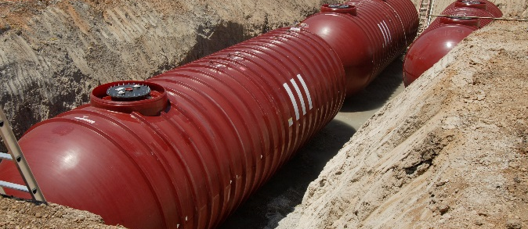

¿Qué debe hacer cuando instala un tanque UST?
Se pueden cometer errores durante la instalación. Por ejemplo: el manejo incorrecto del tanque durante la instalación puede causar problemas con los tanques, los recubrimientos de tanques y la protección catódica. La disposición incorrecta de los tramos de tubería, el ajuste incompleto de las uniones, la construcción inadecuada de almohadilla de cubierta y los accidentes de construcción pueden derivar en fallas de la tubería de entrega.
Contención bajo dispensador
Asegúrese de que su sistema UST esté instalado correctamente; recurra a instaladores calificados que sigan los códigos de la industria y las instrucciones de los fabricantes. (Consulte www.epa.gov/ust/underground-storage-tanks-usts-laws-regulations#code [en inglés] para obtener más información sobre los códigos de la industria y las prácticas de instalación.)
- Asegúrese de que se haya completado y firmado la certificación correspondiente a la correcta instalación del formulario de notificación. Puede encontrar el formulario de notificación en www.epa.gov/sites/production/files/2015-07/documents/updated-form.pdf (en inglés).
Los problemas de instalación pueden ser el resultado de prácticas de instalación que no siguen los códigos y procedimientos estándares de la industria. Una instalación incorrecta podría derivar en fallas en el sistema UST. La instalación incluye actividades como excavación, ubicación del sistema UST, profundidad de enterramiento, ensamblado del sistema de tanques, relleno alrededor del sistema UST y nivelación de la superficie.
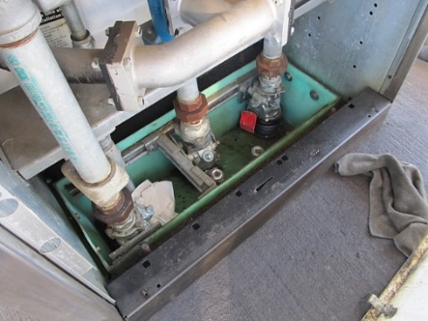
Asegúrese de que los instaladores sigan cuidadosamente los procedimientos correctos de instalación indicados en las instrucciones de los fabricantes y en los códigos de la industria.

Lo que debe hacer
Los dispensadores instalados después del 11 de abril de 2016 deben tener contención debajo de ellos. La contención bajo dispensador debe ser hermética en sus laterales, parte inferior y en cualquier orificio. La contención bajo dispensador debe permitir la inspección visual y el acceso a los componentes del sistema de contención, o bien, monitorearse periódicamente en busca de derrames del sistema del dispensador.
ACTUALIZADO

¿Qué debe informar?

Debe informar a su agencia de implementación en las siguientes ocasiones:
Cuando sucede esto: | Debe informar esto: |  | A esta hora:
Después de instalar un sistema UST | Debe completar y enviar un formulario de notificación disponible en su agencia de implementación. Este formulario solicita información sobre su sistema UST, incluyendo una certificación de su correcta instalación. Ya debería haber usado este formulario para identificar sus sistemas UST actuales. Si todavía no lo ha hecho, hágalo ahora. | Dentro de 30 días de haber puesto el sistema UST en funcionamiento
Después de adquirir un sistema UST; por ejemplo, al comprar una gasolinera  ACTUALIZADO | Debe completar y enviar un formulario de notificación de cambio de propiedad disponible en su agencia de implementación. | Dentro de 30 días de haber adquirido un sistema UST
Antes de cambiar a ciertos biocombustibles u otras sustancias identificadas por su agencia de implementación  ACTUALIZADO | Debe notificar a su agencia de implementación (página 23). | Al menos 30 días antes de cambiar a ciertos biocombustibles u otras sustancias identificadas por su agencia de implementación
Cuando sospecha que hay alguna derrame | Debe notificar sospechas de derrames a su agencia de implementación (página 29). | En un plazo máximo de 24 horas (u otro período especificado por su agencia de implementación)
Cuando confirma una derrame | Debe informar acciones de seguimiento que tiene planificadas o ya haya tomado para corregir el daño causado por su sistema UST (página 30). | En un plazo máximo de 20 días (u otro período especificado por su agencia de implementación)
Antes de cerrar su sistema UST permanentemente | Debe notificar a su agencia de implementación (página 32). | Al menos 30 días antes de cerrar su sistema UST permanentemente
Consulte a su agencia de implementación para conocer requisitos adicionales no mencionados anteriormente.

¿Cuáles son sus requisitos con respecto a la prevención de derrames y desbordamientos?

Lo que debe hacer para prevenir derrames:
Si un sistema UST nunca recibe más de 25 galones a la vez, no es necesario que cumpla con los requisitos para la prevención de derrames. Muchos tanques de aceite usado pequeños pertenecen a esta categoría.
Cubeta para derrames
Generar un declive en la superficie circundante lejos de la parte superior de las cubetas para derrames ayuda a mantener el agua fuera de ellas.
Sus sistemas UST deben tener equipos para la prevención de derrames (comúnmente llamados cubetas para derrames o pozos) para contener goteos y pequeños derrames que pueden registrarse cuando la manguera de entrega se desconecta el tubo de llenado.
- Debe probar sus equipos para la prevención de derrames al menos cada tres años para verificar su integridad, o bien, utilizar una cubeta para derrames de doble pared con monitoreo intersticial periódico. La prueba debe realizarse de acuerdo con un código de práctica o con las instrucciones del fabricante.
ACTUALIZADO
ACTUALIZADO
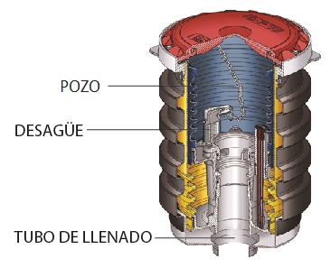
- A más tardar el 13 de octubre de 2018, debe comenzar a inspeccionar sus equipos para
la prevención de derrames al menos cada 30 días (o antes de cada entrega si recibe entregas diarias con una frecuencia menor a 30 días). Consulte la página 21 para obtener más información sobre lo que debe revisar durante sus inspecciones de recorrido.
- Tanto usted como su encargado de entregas deben seguir prácticas de llenado correctas.
Muchas liberaciones en sitios UST provienen de derrames. Los derrames suelen registrarse en el tubo de llenado, cuando se desconecta la manguera del camión de entrega. Aunque estos derrames suelen ser pequeños, pequeños derrames reiterados pueden causar grandes problemas ambientales.

¿Qué son las cubetas para derrames?
Las cubetas para derrames también se denominan pozos
de contención o pozos. Básicamente, una cubeta para derrames es un área contenida alrededor de un tubo de llenado.
A fin de ofrecer protección contra derrames, la cubeta para derrames debería ser lo suficientemente grande para contener cualquier derrame al desacoplar la manguera de entrega del tubo de llenado. El tamaño de las cubetas para derrames varía desde aquellos con capacidad para solamente unos pocos galones hasta cubetas mucho más grandes; cuando más grande la cubeta para derrames, mayor es la protección que proporciona.
Debería tratar de evitar que ingrese agua en las cubetas para derrames. Algunas cubetas para derrames pueden reunir agua y sedimentos, junto con el producto derramado, lo que hace que no sea aconsejable drenar esta mezcla al interior del tanque. Si esto sucede, puede vaciar por bombeo la cubeta para derrames y desechar el líquido correctamente. Si el líquido contiene combustible o sustancias químicas, podría ser considerado como residuo peligroso. Póngase en contacto con su agencia de implementación responsable por residuos peligrosos para obtener información sobre pruebas y requisitos de manejo.

El proveedor de sus equipos puede ayudarle a elegir el tamaño y tipo de cubeta para derrames que responda a lo que necesita.

Lo que debe hacer para prevenir desbordamientos:
- Su sistema UST debe tener prevención contra desbordamientos, dispositivos de retención automáticos, alarmas por desbordamiento, y válvulas flotantes de bola son los tres tipos de dispositivos para la prevención de desbordamientos, descritos a continuación.
ACTUALIZADO
ACTUALIZADO
Para funcionar correctamente, todos los dispositivos para la prevención de desbordamientos se deben instalar correctamente a la distancia correcta por debajo de la parte superior del tanque, según lo especificado por el fabricante.
- Debe inspeccionar sus equipos para la prevención de desbordamientos al menos una vez cada tres años para asegurarse de que funcionen correctamente para prevenir desbordamientos. La inspección debe realizarse de acuerdo con un código de práctica o con las instrucciones del fabricante.
- Tanto usted como su encargado de entregas deben seguir prácticas de llenado correctas.
Los desbordamientos suelen liberar volúmenes mucho más grandes que los derrames. Cuando se desborda un tanque, pueden liberarse grandes volúmenes en el tubo de llenado y en otras áreas del sistema UST, como ser acoples flojos en la parte superior del tanque, lumbreras para la recuperación de vapor, un tubo de ventilación flojo, u otras abertura en la parte superior del tanque.
Si un sistema UST nunca recibe más de 25 galones a la vez, no es necesario que cumpla con los requisitos para la prevención de desbordamientos. Muchos tanques de aceite usado pequeños pertenecen a esta categoría.
Puede solucionar problemas de desbordamiento de las siguientes maneras:
- Asegurándose de que haya suficiente espacio en el tanque para la entrega antes de efectuarla;
- Vigilar la totalidad de la entrega para prevenir desbordamientos o derrames; y
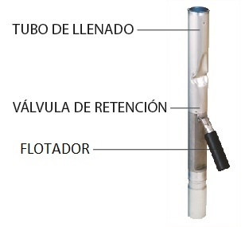
- Utilizar dispositivos para la prevención de desbordamientos.

Dispositivo de
retención automático
Nota: Si recibe entregas bombeadas, lo que significa que el combustible se entrega a presión, debe asegurarse de que dispositivo para la prevención de desbordamientos funcione correctamente con entregas bombeadas. También recuerde que los dispositivos para la prevención de desbordamientos son efectivos solamente cuando se combinan con prácticas de llenado cuidadosas.

¿Qué son los dispositivos de retención automáticos?
Un dispositivo de retención automático instalado en un tubo de llenado de un sistema UST enlentece y luego detiene la entrega antes de que el producto alcance el 95 por ciento de la capacidad o de que los acoples de la parte superior del tanque queden expuestos al producto. Este dispositivo, en ocasiones llamado válvula de aletas, tiene una o dos válvulas que se abren por medio de un mecanismo flotante.

Algunos dispositivos de retención automáticos funcionan en dos etapas. La primera etapa reduce drásticamente el flujo de producto para advertir al encargado de la entrega que el tanque está casi lleno. El encargado de la entrega puede entonces cerrar la válvula de entrega y seguir teniendo espacio en el tanque para el producto que queda en la manguera de entrega.
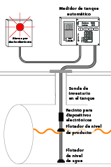
Si el encargado de la entrega no presta atención y el nivel del líquido sube más, la válvula se cierra por completo y no puede suministrarse más líquido al interior del tanque, lo que deja al encargado de la entrega con una manguera de entrega llena de producto.

Alarma por desbordamiento

¿Qué son las alarmas por desbordamiento?
En las alarmas por desbordamiento se utilizan sondas instaladas en el tanque para activar una alarma antes de que el tanque esté lleno al 90 por ciento o a menos de 1 minuto de desbordarse. En cualquiera de esas situaciones, la alarma debería brindar suficiente tiempo para que el encargado de la entrega cierre la válvula de retención del camión antes de que ocurra un desbordamiento. Las alarmas deben ubicarse en un lugar en el cual el encargado de la entrega pueda verlas u oírlas fácilmente. Las alarmas por desbordamiento a menudo forman parte de sistemas automáticos de medición de tanques.
Las alarmas por desbordamiento funcionan solamente si advierten al encargado de la entrega en el momento oportuno y este responde rápidamente. Para que funcione en todo momento, recuerde colocar la alarma en un circuito eléctrico que esté activo en todo momento. Muchas entregas se realizan de noche, cuando las instalaciones están cerradas. No es conveniente apagar la alarma cuando se apagan las luces.

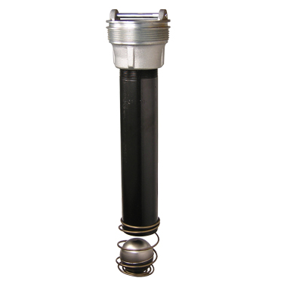
¿Qué son las válvulas flotantes de bola?

Válvula flotante de bola
Además de los dos tipos de prevención contra desbordamientos descritos anteriormente, las válvulas flotantes de bola pueden usarse en tanques instalados el 13 de octubre de 2015 o después de esa fecha, siempre que dichas válvulas sigan funcionando correctamente. Si es necesario reemplazar la válvula flotante de bola, los dueños y los operadores deben utilizar un dispositivo de retención automático o una alarma por desbordamiento. No pueden usarse válvulas flotantes de bola cuando el dispositivo para la prevención de desbordamientos se instaló o reemplazó después del 13 de octubre de 2015.
ACTUALIZADO
Los restrictores de flujo en las líneas de ventilación, también llamados válvulas flotantes de bola, se colocan en el fondo de la línea de ventilación, varios centímetros por debajo de la parte superior del UST. La bola flota en el producto y sube con el nivel del producto durante la entrega, hasta restringir el flujo de vapor que sale por la línea de ventilación antes de que se llene el tanque. Las válvulas flotantes de bola deben comenzar a restringir el flujo antes de que el tanque se llene al 90 por ciento de su capacidad, o 30 minutos antes de desbordarse. Si todos los acoples están firmes, la válvula flotante de bola puede crear suficiente retropresión para restringir el flujo de producto que ingresa al tanque; esto puede indicarle al encargado de la entrega que cierre la válvula de retención del camión. Sin embargo, si el UST tiene acoples flojos, es posible que no se desarrolle suficiente retropresión y que se registre un desbordamiento.

Nota: Los fabricantes no recomiendan usar válvulas flotantes de bola con tubería de aspiración, entrega presurizada o recuperación de vapor Etapa I coaxial.
Debe realizar su primera inspección de válvulas flotantes de bola antes del 13 de octubre de 2018. Si la válvula flotante de bola no está funcionando correctamente y no puede repararse, el dispositivo para prevenir desbordamientos se debe reemplazar con un dispositivo de retención automático o con una alarma de desbordamiento.
ACTUALIZADO

¿Cuáles son sus responsabilidades con respecto a las prácticas de llenado correctas?
Si tanto usted como su encargado de entregas siguen prácticas de llenado correctas, pueden evitarse prácticamente todos los derrames y desbordamientos.
La mayoría de los derrames son causados por errores humanos. Puede evitar estos errores si sigue prácticas correctas para llenar tanques. Por ejemplo: debe asegurarse de que haya espacio en el UST para la entrega, y el encargado de la entrega debe vigilar el proceso en todo momento. Por este motivo, la regulación federal relacionada con tanques UST le exige que siga prácticas de llenado correctas.
En su carácter de propietario u operador, usted es el responsable de garantizar que no se registren liberaciones debido a derrames o desbordamientos durante las entregas de combustible. Como parte de esta responsabilidad, usted debe:
- Asegurarse de que la cantidad de producto que se entregará quepa en el espacio vacío disponible del tanque; y
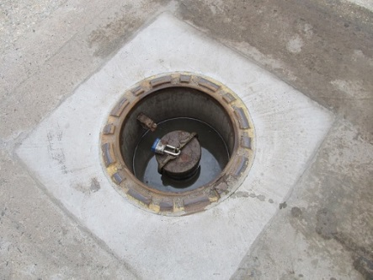
- Asegurarse de que la operación de transferencia se monitoree constantemente para prevenir desbordamientos y derrames.

Cubeta para derrames

Lo que debe hacer antes de que se llenen sus tanques UST
- Exponer carteles claros que adviertan al encargado de entregas con respecto a los dispositivos para prevenir desbordamientos y las alarmas en uso en su planta.
- Realizar y registrar lecturas exactas del producto y del agua en el tanque antes de la entrega de combustible.
- Hacer un pedido solamente por la cantidad de combustible que cabrá en el 90 por ciento del tanque.
- La fórmula para determinar la cantidad máxima de combustible que debe pedirse es la siguiente:
(Capacidad del tanque en galones x 90%) – Cantidad de combustible en el tanque = Cantidad máxima de combustible que debe pedirse
  - Ejemplo: (10,000 gal. x 0.9) – 2,000 gal. = 7,000 gal. como cantidad máxima para el pedido
- Asegúrese de que el encargado de entregas conozca el tipo de dispositivo para la prevención de desbordamientos presente en el tanque y qué acciones deben realizarse si se activa.
- Revise y comprenda los procedimientos para la respuesta en caso de derrames.
- Verifique que su cubeta para derrames esté vacía, limpia y que podrá contener derrames.

Lo que debe hacer cuando sus tanques UST están llenos

Entrega a tanques UST

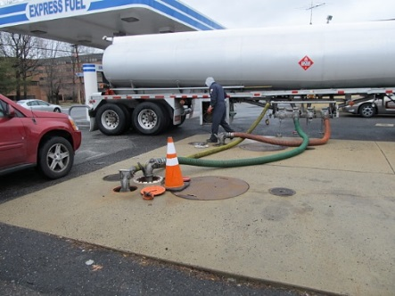
- Mantenga las lumbreras de llenado cerradas hasta que el encargado de la entrega solicite acceso.
- Tenga un cuadro de capacidad del tanque preciso disponible para el encargado de la entrega.
- El encargado de la entrega es quien realiza todas las conexiones.
- La persona responsable de monitorear la entrega debe permanecer atenta y observar toda la entrega de combustible; estar preparado para detener el flujo de combustible del camión al UST en cualquier momento; y responder a cualquier condición inusual, pérdida o derrame que pudiera ocurrir durante la entrega.
- Tenga suministros de respuesta a disposición para usarlos en caso de que se registre un derrame o un desbordamiento.
- Proporcione barreras de seguridad alrededor de la zona de carga de combustible.
- Asegúrese de que haya buena iluminación alrededor de la zona de carga de combustible.
Lo que debe hacer después de que se llenan sus tanques UST

- Una vez finalizada la entrega, el encargado de la misma
es responsable de desconectar todas las conexiones.
- Devuelva el kit de respuesta para derrames y las barreras
de seguridad a los lugares de almacenamiento correctos.
- Realice y registre lecturas exactas del producto y del agua en el tanque después de la entrega de combustible.
- Verifique la cantidad de combustible que se recibió.
- Asegúrese de que las lumbreras de llenado estén correctamente aseguradas.
- Asegúrese de que la cubeta para derrames no tenga producto en su interior y limpie cualquier derrame pequeño.

¿Cuáles son los requisitos
de protección contra la corrosión que debe cumplir?
Se produce corrosión cuando el metal sin protección y las condiciones del suelo y de humedad se combinan para generar una corriente eléctrica subterránea que destruye metales duros. Con el paso del tiempo, los UST no protegidos pueden corroerse y presentar pérdidas.
Sistema de ánodos de sacrificio
Sistema de corriente aplicada
La regulación federal sobre tanques UST requiere protección contra la corrosión para evitar que sus UST liberen producto al medioambiente.
Los tanques y las tuberías fabricados íntegramente con material no corrosible, como fibra de vidrio, no necesitan protección catódica.

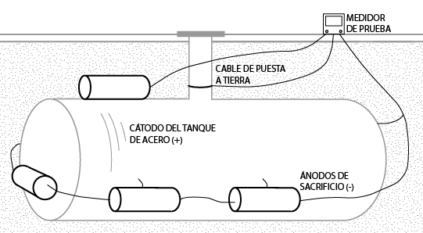
¿Cuáles son los métodos de protección catódica?
Sistema de ánodos de sacrificio: Los sistemas de ánodos de sacrificio se entierran y adosan a los componentes del UST para ofrecer protección contra la corrosión. Los ánodos son piezas de metal que son más activas eléctricamente que el acero y, por lo tanto, son los que sufren los efectos destructivos de la corrosión y no el acero al que están adosados.
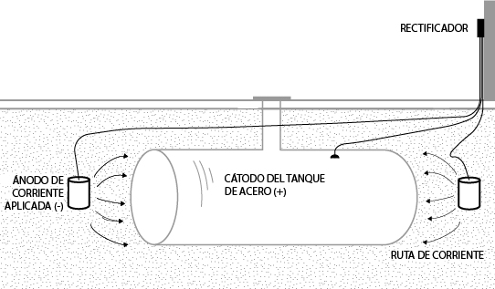
Sistema de corriente aplicada: Un sistema de corriente aplicada emplea un rectificador para proporcionar corriente continua a través de ánodos al tanque o la tubería para lograr protección contra la corrosión. El acero queda protegido porque la corriente que se dirige al mismo supera la corriente que causa corrosión que circula alejándose de él. El rectificador de la protección catódica siempre debe estar encendido y funcionando para proteger su sistema UST de la corrosión.
Debe solicitarle a un realizador de pruebas de protecciones catódicas calificado que pruebe su sistema para asegurarse de que esté protegiendo el sistema UST. Si tiene un sistema de corriente aplicada, debe inspeccionarlo al menos una vez cada 60 días para asegurarse de que el rectificador de corriente aplicada esté funcionando correctamente.
Nunca apague su rectificador. Si su rectificador se apaga, su sistema UST no estará protegido contra la corrosión.

Protección contra la corrosión para tanques UST de acero instalados el 22 de diciembre de 1988 o antes de esa fecha

Los tanques de acero instalados el 22 de diciembre de 1988 o antes de esa fecha deben haber sido evaluados y actualizados con protección contra la corrosión utilizando uno de los siguientes tres métodos, o bien, cumplir con los requisitos de protección contra la corrosión para tanques instalados después del 22 de diciembre de 1988:
- Protección catódica añadida. El sistema de protección catódica debe haber sido probado por un realizador de pruebas calificado de protecciones catódicas en un plazo máximo de seis meses de su instalación, y las pruebas deben repetirse al menos cada tres años a partir de ese momento. Debe mantener los resultados de las dos últimas pruebas para demostrar que la protección catódica está funcionando. Además, si tiene un sistema de protección catódica de corriente aplicada, debe inspeccionarlo al menos cada 60 días para verificar que esté funcionando. Conserve los resultados de sus últimas tres inspecciones para demostrar que el sistema de corriente aplicada está funcionando correctamente.
Tenga presente que la protección catódica instalada en campo debe ser diseñada por un experto en corrosión.
- Revestimiento interior añadido al tanque. El interior de un tanque podría haber sido revestido con una capa gruesa de material no corrosible (consulte www.epa.gov/ust/underground-storage-tanks-usts-laws-regulations#code (en inglés) para conocer los códigos de la industria). Los tanques en los que se utiliza un revestimiento interior para protegerlos de la corrosión deben haber aprobado una inspección de dicho revestimiento en un plazo máximo de 10 años de la instalación del revestimiento interno, y cada cinco años a partir de ese momento, para asegurarse de que el revestimiento esté en buenas condiciones. Conserve registros de los resultados de las inspecciones.
Solamente los tanques que demostraron ser estructuralmente sólidos podrían haberse revestido.
- Combinación de protección catódica y revestimiento interior. Podría haber agregado tanto protección catódica como un revestimiento interior. Para implementar este método combinado, no es necesario que haga inspeccionar periódicamente el revestimiento interior si su tanque fue evaluado y se descubrió que es estructuralmente sólido y que no tiene orificios debidos a corrosión cuando agregó la protección catódica. Aun así debe probar e inspeccionar periódicamente el sistema de protección catódica y conservar los registros según se explica en la primera viñeta de arriba.

Protección contra la corrosión para tuberías de metal instaladas el 22 de diciembre de 1988 o antes de esa fecha
Las tuberías de metal instalada el 22 de diciembre de 1988 o antes de esa fecha deben tener protección catódica. Además, los dueños y los operadores deben probar, inspeccionar y conservar registros según lo antes descrito para la protección catódica de los tanques.

Protección contra la corrosión para tanque y tuberías de acero instalados después del 22 de diciembre de 1988

Sus tanques y tuberías deben cumplir una de las siguientes condiciones para estar protegidos contra la corrosión:
- El tanque y la tubería deben estar fabricados íntegramente con un material no corrosible, como ser fibra de vidrio.
- El tanque debe ser de acero y estar completamente aislado de cualquier contacto con el terreno circundante por medio de un recinto, o bien, recubierto con material no corrosible. Esta opción no se aplica a las tuberías.
- El tanque y la tubería está hecho de acero con recubrimiento resistente a la corrosión y tener protección catódica, como ser un tanque sti-P3® con tuberías apropiadas. Un recubrimiento resistente a la corrosión aísla eléctricamente el metal recubierto del entorno circundante para ayudar a proteger contra la corrosión. Un recubrimiento de asfalto no califica como recubrimiento resistente a la corrosión. El acero galvanizado no cumple con los requisitos de protección contra la corrosión. Debe probar e inspeccionar los sistemas de protección catódica y conservar los registros según se explica en el primer punto de la página anterior.

¿Cuáles son los requisitos de detección de derrames que debe cumplir?
Si reemplaza al menos el 50 por ciento de sus tuberías después del 11 de abril de 2016, la totalidad de la extensión de las tuberías debe contenerse en forma secundaria, además de usarse monitoreo intersticial para detectar emisiones.
Recuerde sus UST para generadores de emergencia. Estos sistemas UST deben contenerse en forma secundaria, además de usarse monitoreo intersticial si se instalaron después del 11 de abril de 2016.
En su sistema UST, debe incluir detección de derrames que le permita cumplir con los siguientes requisitos básicos:
- Puede detectar un derrame de cualquier porción del tanque o de sus tuberías que contengan producto rutinariamente;
- Su sistema de detección de derrames debe instalarse y calibrarse de acuerdo con las instrucciones del fabricante; y
- Su sistema de detección de derrames debe cumplir con los requisitos de rendimiento que se describen en la regulación federal sobre sistemas UST. Consulte 40 CFR 280.43 y 280.44.
Para obtener más información sobre métodos y requisitos de detección de derrames, consulte Detección de derrames para tanques subterráneos de almacenaje y tuberías: Hablemos concretamente sobre tanques de la EPA.
Antes del 13 de octubre de 2018, debe realizar su primera prueba anual en los equipos de detección de derrames para asegurarse de que diversos componentes como sondas, sensores y detectores automáticos de pérdidas en líneas estén funcionando correctamente. Debe conservar registros de estas pruebas durante tres años.
ACTUALIZADO
Antes del 13 de octubre de 2018, debe comenzar a realizar inspecciones de recorrido en las que se revisen sus equipos de detección de derrames cada 30 días. También debe revisar anualmente sus equipos portátiles de detección de derrames. Debe conservar los registros de la inspección de recorrido durante un año. Consulte las páginas 21-22 para obtener más información sobre lo que debe hacer durante sus inspecciones de recorrido.
ACTUALIZADO
Reemplazo de tuberías: Después del 11 de abril de 2016, si repara al menos el 50% de sus tuberías en un único tramo, se deberá reemplazar dicha tubería. Esto significa que debe retirar la totalidad del tramo de la tubería e instalar una tubería contenida en forma secundaria. También debe utilizar monitoreo intersticial para la detección de derrames. En el caso de tuberías presurizadas, un tramo de tubería es aquel que conecta la bomba de la turbina sumergible con todos los dispensadores alimentados por esa bomba. En el caso de tuberías de succión, un tramo es la tubería que se extiende entre el tanque y la bomba de succión.
ACTUALIZADO

Los UST que almacenan combustible para generadores eléctricos de emergencia deben comenzar a cumplir con los requisitos de detección de derrames. En el caso de sistemas UST para generadores de emergencia instalados el 13 de octubre de 2015, debe comenzar a cumplir con los requisitos de detección de derrames antes del 13 de octubre de 2018, utilizando alguno de los métodos que se describen a continuación. En el caso de sistemas UST para generadores de emergencia instalados después del 13 de octubre de 2015 pero antes del 11 de abril de 2016, deben comenzar a cumplir con los requisitos de detección de derrames al momento de la instalación, empleando alguno de los métodos que se describen a continuación. Los sistemas UST para generadores de emergencia instalados después del 11 de abril de 2016 deben ser de doble pared, además de usarse monitoreo intersticial al momento de la instalación.
ACTUALIZADO

Requisitos de detección de derrames para tanques instalados el 11 de abril de 2016 o antes de esa fecha:
En ocasiones, este folleto utiliza el término «mensualmente» en lo referente a la frecuencia de monitoreo de la detección de derrames. Este término significa que el monitoreo de la detección de derrames debe realizarse al menos una vez cada 30 días.
A continuación incluimos una lista de los métodos de monitoreo mensual que puede emplear para cumplir con los requisitos federales de detección de derrames. Como métodos temporarios, puede utilizar control de inventario combinado con pruebas de integridad de los tanques, o medición de tanques manual combinada con pruebas de integridad de los tanques, según se describe en la páginas 17-18. Consulte requisitos adicionales de detección de derrames para tuberías en las páginas 18-20.
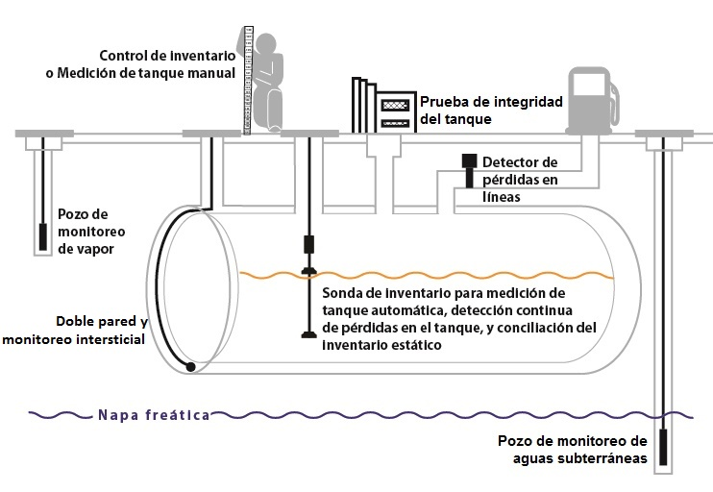
La detección de derrames para sistemas UST instalados el 11 de abril de 2016 o después de esa fecha puede ser uno de los métodos indicados en las páginas 16-18, o una combinación de ellos.

Métodos de monitoreo mensual
- Monitoreo intersticial: este método detecta pérdidas en el espacio entre la pared primaria y la barrera secundaria del tanque. La regulación federal sobre sistemas UST describe los requisitos generales de rendimiento para el monitoreo intersticial con sistemas UST de doble pared, los UST equipados con revestimientos internos y los UST en los que se utilizan barreras secundarias.
- Sistemas de medición automática de tanques (ATG, por sus siglas en inglés): este método utiliza procesos automatizados para monitorear el nivel de producto y realizar un control de inventario.

- Detección continua de pérdidas en tanques (CITLD, por sus siglas en inglés): este método abarca todos los métodos basados en estadísticas en los que el sistema recopila incrementalmente mediciones con un régimen ininterrumpido o prácticamente ininterrumpido para determinar el estado de derrames de un tanque. Este método emplea sensores instalados en forma permanente en el tanque para obtener mediciones de inventario, combinados con un microprocesador en el sistema ATG u otra consola de control que procesa los datos.
- Conciliación estadística del inventario (SIR, por sus siglas en inglés): Para este método, generalmente debe de ser un profesional capacitado que utiliza software sofisticado para realizar un análisis estadístico de datos de inventario, entregas y dispensación, que se deben proporcionar regularmente.
A partir del 13 de octubre de 2018, si utiliza monitoreo de vapor o de aguas freáticas; mientras utilice estos métodos. Debe conservar registros de una evaluación del sitio en la que se demuestre que el sistema de monitoreo está configurado correctamente. Si no tiene una evaluación del sitio para su sistema de monitoreo de vapor o de aguas freáticas, tendrá que disponer que se realice una. Las evaluaciones del sitio realizadas después del 13 de octubre de 2015 deben ser firmadas por un profesional con licencia.
- Monitoreo de aguas subterráneas: este método monitorea el nivel freático que se encuentra cerca de un sistema UST para detectar la presencia de producto en dicho pozo. Los pozos de monitoreo cercanos al sistema UST se revisan frecuentemente para determinar si puede detectarse petróleo. La regulación federal sobre sistemas UST describe varios requisitos para emplear este método. Por ejemplo: no puede usar este método si el nivel freático se encuentra a más de 20 pies por debajo de la superficie del terreno.
- Monitoreo de vapor: este método toma muestras en busca de vapores de hidrocarburos de petróleo (en ocasiones llamado monitoreo pasivo) o vapores de compuestos de traza (en ocasiones llamado monitoreo activo) en el terreno que rodea al UST. El petróleo liberado produce vapores que pueden detectarse en el terreno. La regulación federal sobre sistemas UST describe varios requisitos para usar el monitoreo de vapores. Por ejemplo: este método exige que la sustancia almacenada pueda migrar a través de un material de relleno poroso a fin de que pueda ser detectada en un plazo máximo de 30 días. Debe realizarse una evaluación del sitio antes de emplear el método para garantizar que las condiciones del sitio cumplan con los requisitos.
- Otros métodos: también pueden usarse métodos que pueden detectar una velocidad de pérdida de 0.2 galones por hora o 150 galones en un mes y que cumplen con estándares de rendimiento de un 95 por ciento de probabilidad de detección y no más de 5 por ciento de probabilidad de falsa alarma. También pueden usarse otros métodos aprobados por su agencia de implementación que pueden demostrarse tan efectivos como los descritos anteriormente para la detección de emisiones.

Método alternativo de detección de derrames permitido por hasta 10 años después de la instalación
En el caso de sistemas UST instalados el 11 de abril de 2016, en lugar de usar uno de los métodos de monitoreo mensual antes indicados, puede combinar control de inventario con pruebas de la integridad del tanque, pero solamente durante 10 años después de haber instalado el tanque. El control de inventario implica tomar mediciones diarias del contenido del tanque y registrar las entregas y la cantidad bombeada. En función de los cálculos diarios y mensuales, puede determinar si su tanque tiene pérdidas.

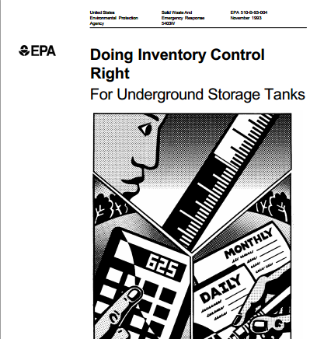
Para realizar pruebas de integridad de los tanques usualmente es necesario retirar el UST de servicio mientras se miden cambios en el nivel o el volumen con el paso del tiempo. Su UST deberá ser sometido a una prueba de integridad cada cinco años. Después de 10 años, deberá emplear uno de los métodos de monitoreo mensual.

Folleto de la EPA sobre Cómo realizar correctamente el control de inventario

El éxito de este método combinado temporario depende de que implemente correctamente su control de inventario. Consulte el folleto de la EPA de título Cómo realizar correctamente el control de inventario, que explica claramente cómo realizar un control de inventario con instrucciones simples y paso a paso: www.epa.gov/ust/doing-inventory-control-right-underground-storage-tanks.(en inglés) El folleto incluye formularios de ejemplo para registrar datos de inventario.

Método adicional de detección de derrames para tanques pequeños
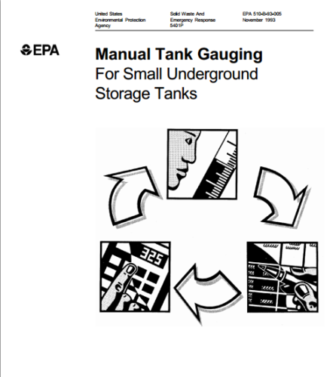
Los tanques con una capacidad de hasta 2,000 galones que se instalaron el 11 de abril de 2016 o después de esa fecha puede usarse la medición manual como método de detección de escapes, tanto por sí sola o en combinación con pruebas de integridad del tanque. Este método implica mantener el tanque en reposo durante al menos 36-58 horas cada semana, durante este tiempo se mide el contenido del tanque, dos veces al comienzo y otras dos al final del período de prueba. La medición manual de tanques puede usarse sin pruebas de integridad en el caso de tanques con una capacidad máxima de 550 galones, como así también para tanques con capacidades de 551 a 1,000 galones con un diámetro de 48 o 64 pulgadas.

Folleto de la EPA sobre Medición de tanque manual
El resto de los tanques en los que utiliza medición manual debe combinar el método con pruebas de integridad. En estos tanques solamente puede usarse el método combinado durante un máximo de 10 años después de la instalación.
Consulte el folleto de la EPA de título Medición de tanque manual para tanques de almacenamiento subterráneo pequeños, que explica cómo realizar una medición manual de los tanques con instrucciones simples y paso a paso: www.epa.gov/ust/manual-tank-gauging-small-underground-storage-tanks.(en inglés) El folleto incluye formularios estándar para registrar datos de inventario.

Requisitos de detección de derrames para tuberías instaladas el 11 de abril de 2016 o antes de esa fecha:
Las tuberías presurizadas instaladas el 11 de abril de 2016 o antes de esa fecha deben cumplir estos requisitos:
- Las tuberías deben tener un detector automático de pérdidas en líneas que detenga o restrinja el flujo, o que active una alarma cuando se detecta un escape.

- También debe realizar una prueba anual de integridad de las tuberías o emplear uno de estos métodos mensuales que correspondan a las tuberías: monitoreo intersticial, monitoreo de vapor, monitoreo de aguas subterráneas, conciliación estadística de inventario, detección continua de pérdidas en tanque, u otros métodos mensuales aprobados.
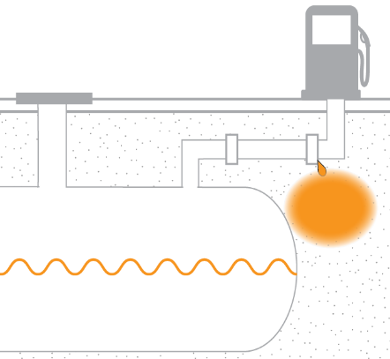
Si su UST tiene tuberías de succión, sus requisitos de detección de derrames dependerán del tipo de tubería de succión. No se requiere ningún tipo de detección de derrames si el sistema de tuberías de succión tiene:

La detección de derrames para tuberías es particularmente importante, ya que un porcentaje significativo de las pérdidas proviene de una tubería del sistema UST.
- Tuberías por debajo del nivel de la superficie que funcionan a presión atmosférica;
- Suficiente declive para que el producto en la tubería pueda drenar nuevamente al tanque cuando se libere la succión;
- Solo una válvula de retención, que se encuentre lo más cerca posible por debajo de la bomba en la unidad de dispensación.
Si la tubería de succión debe considerarse exenta en función de estos elementos de diseño, deberá haber alguna manera de verificar que la tubería se instaló de acuerdo con estos criterios.
Las tuberías de succión instaladas el 11 de abril de 2016 o antes de esa fecha que no cumplan con todos los criterios de diseño antes indicados deberán tener un sistema de detección de derrames (ya sea monitoreo mensual por medio de uno de los métodos mensuales antes indicados para tuberías presurizadas o pruebas de integridad de las tuberías cada tres años).

Requisitos de detección de derrames para tanques y tuberías instalados después del 11 de abril de 2016:
Los tanques y las tuberías instalados después del 11 de abril de 2016 deben ser de doble pared y monitoreo intersticial. El monitoreo intersticial detecta pérdidas en el espacio entre la pared primaria del tanque o de la tubería y la barrera secundaria. La regulación describe los requisitos generales de rendimiento para el monitoreo intersticial con sistemas UST de doble pared, los UST equipados con revestimientos internos y los UST en los que se utilizan barreras secundarias.
ACTUALIZADO

Detección de derrames adicional para tuberías
Las tuberías presurizadas deben tener un detector automático de pérdidas en líneas que detenga o restrinja el flujo, o que active una alarma cuando se detecta una emisión.
Si su UST tiene tuberías de succión, sus requisitos de detección
de derrames dependerán del tipo de tubería de succión. No se requiere ningún tipo de detección de derrames si el sistema de tuberías de succión cumple con los requisitos de la página 19.

Si la tubería de succión debe considerarse exenta en función de estos elementos de diseño, deberá haber alguna manera de verificar que la tubería en efecto se instaló de acuerdo con estos criterios.

En las tuberías de succión instaladas después del 11 de abril de 2016 que no cumplan con todos los criterios de diseño indicados en la página 19 se debe emplear monitoreo intersticial.

Lo que debe hacer para los pozos o la fosa de contención:
Antes del 13 de octubre de 2018, debe realizar su primera prueba cada tres años a los pozos de contención para verificar la integridad líquida en los pozos que se usan para el monitoreo intersticial de tuberías o pozos de contención de doble pared con monitoreo intersticial periódico del espacio entre las dos paredes del pozo.
ACTUALIZADO

¿Qué debe hacer para las inspecciones de recorrido?
Antes del 13 de octubre de 2018, debe comenzar a realizar inspecciones de recorrido periódicas para asegurarse de que sus equipos estén funcionando correctamente y poder detectar problemas con anticipación. Las inspecciones de recorrido deben cubrir lo siguiente:
ACTUALIZADO
Debe realizar su primera inspección de recorrido mensual y anual antes del 13 de octubre de 2018.
Cómo inspeccionar un pozo de contención
Cada 30 días:
- Equipos para la prevención de derrames
  - Inspección visual en busca de daños.
  - Remover líquidos o residuos.
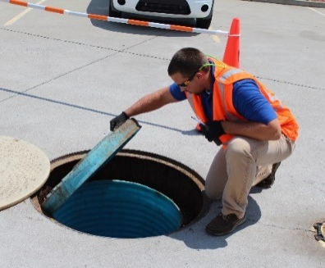
  - Buscar y remover obstrucciones en el tubo de llenado.
  - Revisar el tapón de llenado para asegurarse de que esté firmemente ajustado al tubo.
  - En el caso de equipos de doble pared para la prevención de derrames con monitoreo intersticial, buscar pérdidas en el área intersticial.
  - En el caso de tanques que reciben entregas con una frecuencia menor a 30 días, la inspección de los equipos para la prevención de derrames puede realizarse antes de cada entrega.
- Equipos para la detección de derrames
  - Realice una revisión para asegurarse de que los equipos para la detección de derrames estén funcionando sin la presencia de alarmas ni otras condiciones de operaciones inusuales.
  - Asegúrese de que los registros de la detección de derrames se revisen y estén actualizados.
  - Los dueños y operadores que monitorean sus sistemas de detección de derrames en forma remota pueden revisar los equipos y registros de detección de derrames a distancia, siempre que se determine que los sistemas de detección de derrames emplazados en las ubicaciones estén comunicados con los equipos de monitoreo remoto.
Anualmente:

Pozos o fosa de contención
  - Realizar una inspección visual en busca de daños, pérdidas en el área de contención y derrames al medioambiente.
  - Remover el líquido de los pozos de contención.
  - Remover los residuos.
  - En el caso de pozos de doble pared con monitoreo intersticial, buscar pérdidas en el área intersticial.
- Equipos portátiles para la detección de derrames
  - Revise dispositivos como varillas de medición de tanques o achicadores s para verificar su operabilidad y capacidad de servicio
También puede realizar inspecciones de recorrido de acuerdo con un código de prácticas estándar desarrollado por una asociación reconocida a nivel nacional o un laboratorio de pruebas independiente, o bien, de acuerdo con los requisitos desarrollados por su agencia de implementación, si el código
de prácticas revisa equipos de un modo comparable con los requisitos antes indicados.
Puede realizar inspecciones de recorrido usted mismo o solicitar los servicios de un tercero.
Debe conservar los registros de sus inspecciones de recorrido durante un año.

Compatibilidad con
biocombustibles y otras sustancias reguladas

Desde el año 1988, la EPA ha exigido que los sistemas UST sean compatibles con la sustancia que se almacena en ellos. A medida que combustibles más nuevos con diferentes propiedades químicas ingresan al mercado, es incluso más importante que se asegure de que su sistema UST sea compatible con el combustible que se almacena en su sistema. La compatibilidad se define como la capacidad de dos o más sustancias (en este caso, su sistema UST y la sustancia regulada que se almacena) para mantener sus respectivas propiedades físicas y químicas al entrar en contacto entre sí. Se exige compatibilidad durante la totalidad de la vida útil del sistema UST y en condiciones que probablemente deba enfrentar el sistema UST.
Asegúrese de que su sistema UST sea compatible con la sustancia que se almacena en él.
Además del requisito de compatibilidad original, debe cumplir con estos requerimientos.
ACTUALIZADO
Debe notificar a su agencia de implementación con una antelación mínima de 30 días antes de pasar a cualquiera de estos productos:
- Sustancias reguladas que contienen más de 10 por ciento de etanol.
- Sustancias reguladas que contienen más de 20 por ciento de biodiesel.
- Cualquier otra sustancia regulada que determine su agencia de implementación.
También debe cumplir requisitos específicos cuando almacene estos combustibles. Puede demostrar que está utilizando equipos o componentes aprobados para ser usados con la sustancia regulada almacenada, o elegir otra opción que su agencia de implementación determine que ofrece igual o mayor protección de la salud humana y del medioambiente que las opciones de demostración de compatibilidad que se indican a continuación. Entre las formas de demostrar la compatibilidad se incluye tener la siguiente documentación:
- Certificado o listado de los equipos o componentes emitido por laboratorio de pruebas independiente reconocido a nivel nacional para ser usado con la sustancia regulada almacenada; o
- Declaración por escrito del fabricante en la que se afirme que los equipos o componentes son compatibles con la sustancia regulada almacenada.

Siempre que almacene sustancias reguladas que contengan más de 10 por ciento de etanol, más de 20 por ciento de biodiesel, o cualquier otra sustancia regulada identificada por su agencia de implementación, debe conservar registros que demuestren el cumplimiento con el requisito de compatibilidad.

¿Cuáles son los requisitos de capacitación para los operadores?
Para obtener más información sobre el programa de capacitación para operadores de su estado, póngase en contacto con su agencia de implementación. Puede consultar la lista de contactos en www.epa.gov/ust underground-storage-tank-ust-contacts#states (en inglés).
A más tardar el 13 de octubre de 2018, debe haber designado operadores Clases A, B y C y haberlos capacitado con respecto a sus responsabilidades en torno a su sistema UST. Hay tres clases de operadores, cada una con diferentes responsabilidades:
ACTUALIZADO
- El operador Clase A es el principal responsable de operar y mantener el sistema UST de acuerdo con la regulación sobre sistemas UST. La capacitación para operadores Clase A proporciona conocimientos generales de la regulación sobre sistemas UST.
- El operador Clase B es la persona que asume la responsabilidad diaria de implementar la regulación sobre sistemas UST. La capacitación para operadores Clase B proporciona información más detallada sobre aspectos de operación y mantenimiento de sistemas UST.
- Un operador Clase C es cualquier persona responsable de responder si hubiese un problema en una instalación con sistemas UST, como ser el encargado de una gasolinera. La capacitación para operadores Clase C debe cubrir cómo responder una situación de alarma o emergencia.
Una misma persona puede ser designada como más de una clase de operador, siempre que esté capacitado respecto de todas las responsabilidades correspondientes a cada clase de operador designada.
Es posible que los operadores deban volver a capacitarse si el sistema UST no cumple con los requisitos.
Debe conservar una lista de operadores designados actuales que estén capacitados para cada instalación, al igual que un comprobante de la capacitación o recapacitación correspondiente a cada operador. Puede conservar los registros fuera de las instalaciones.
La mayoría de los estados ya tiene su propio programa de capacitación para operadores. Póngase en contacto con su agencia de implementación para obtener información específica del estado en el que tenga sus sistemas UST.

¿Cómo se reparan sistemas UST?
Reemplace las tuberías metálicas dañadas; no las repare.

¿Se pueden reparar tanques con pérdidas?
Puede reparar un tanque si el encargado de la reparación sigue cuidadosamente los códigos estándares de la industria que establecen la forma correcta de realizar reparaciones. Consulte www.epa.gov/ust/underground-storage-tanks-usts-laws-regulations#code (en inglés) para conocer los códigos y estándares de la industria.
En un plazo máximo de 30 días de realizada la reparación, debe demostrar que el tanque está reparado; para ello, debe hacer lo siguiente:
- Hacer inspeccionar el tanque en forma interna o probar su integridad siguiendo códigos estándares de la industria; o
- Emplear uno de los métodos mensuales para el monitoreo de la detección de derrames indicados en las páginas 16-17; o
- Usar otros métodos aprobados por su agencia de implementación.
En un plazo máximo de 30 días de haberse realizado reparaciones en áreas de doble pared del tanque, debe someter la doble pared a pruebas de integridad.
ACTUALIZADO
En un plazo máximo de 30 días de haberse realizado reparaciones en equipos para la prevención de derrames o desbordamiento, debe probar o inspeccionar dichos equipos reparados, según corresponda, para asegurarse de que estén funcionando correctamente.
ACTUALIZADO
En un plazo máximo de seis meses de haberse realizado una reparación, los sistemas UST con protección catódica deben someterse a pruebas para demostrar que dicha protección está funcionando correctamente.

¿Se pueden reparar tuberías con pérdidas?
Las tuberías metálicas dañadas no pueden repararse; se las debe cambiar. Los acoples flojos deben ajustarse y, en algunos casos, eso podría solucionar el problemas de las pérdidas.
Las tuberías hechas de plástico reforzado con fibra de vidrio pueden repararse, pero solamente de acuerdo con las instrucciones del fabricante o con los códigos nacionales de práctica. En un plazo máximo de 30 días de la reparación, la tubería debe someterse a pruebas según indicado anteriormente para probar las reparaciones en tanques, excepto para la inspección interna.
En un plazo máximo de 30 días se debe someter la doble pared a pruebas de integridad, después de haberse realizado reparaciones en áreas de doble pared que se utilizan para monitoreo intersticial y en pozos de contención usados para el monitoreo intersticial de tuberías.
ACTUALIZADO

Después del 11 de abril de 2016, cuando se retire o reemplace al menos el 50 por ciento de la tubería conectada a un único tanque, se deberá reemplazar la totalidad del tramo de la tubería con una cañería que tenga doble pared y monitoreo intersticial.
ACTUALIZADO

¿Qué registros debe conservar?
Debe conservar registros de cada reparación hasta que se cierre el sistema UST en forma permanente o se lo someta a un cambio en servicio.

Responsabilidad financiera
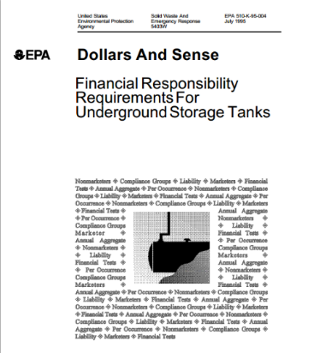
Debe conservar documentación que demuestre que cuenta con los recursos financieros necesarios para limpiar su instalación UST en caso de registrarse un derrame, corregir el daño ambiental y compensar a terceros por daños y perjuicios materiales o personales. El monto de la cobertura depende del tipo y magnitud de su empresa, según se resume en el siguiente cuadro.
Dollars and sense de la EPA:
www.epa.gov/ust/dollars-and-sense-financial-responsibility-requirements-underground-storage-tanks (en inglés).
Grupo de dueños  y operadores de sistemas UST | Cobertura por instancia | Cobertura acumulada
Comercializadores de petróleo  o  dueños y operadores que manejan más de 10,000 galones por mes | USD 1 millón | USD 1 millón si tiene 100 sistemas UST como máximo  o  USD 2 millones si tiene más de 100 sistemas UST
Todos los demás | USD 500,000
Tiene varias opciones para demostrar responsabilidad financiera. A saber:
- Conseguir cobertura de seguros de una aseguradora o de un grupo de retención de riesgos;
- Recurrir a una prueba financiera para demostrar seguro propio; conseguir garantías corporativas, bonos de garantía, o cartas de crédito;
- Colocar el monto requerido en un fideicomiso administrado por un tercero; o
- Recurrir a la cobertura provista por un fondo estatal de garantías financieras.
Los gobiernos locales también tiene cuatro opciones adicionales a medida de sus características específicas: una prueba de calificación de bonos, una prueba financiera, una garantía, y un fondo exclusivo.
En el folleto de la EPA de título Dollars and sense se resumen brevemente los requisitos relacionados con la responsabilidad financiera.

¿Qué debe hacer con respecto a derrames
de sistemas UST?
Las condiciones operativas inusuales incluyen comportamiento errático de la bomba dispensadora y presencia inexplicable de líquido en el espacio intersticial de sistemas con doble pared.
Las señales de advertencia le indican que su sistema UST puede tener pérdidas y estar generando problemas para el medioambiente y para su empresa. Puede minimizar estos problemas si presta especial atención a las primeras señales de advertencia y reacciona rápidamente antes de que se generen problemas graves.
Debería sospechar la presencia de un derrame cuando observa estas señales de advertencia:
- Condiciones operativas inusuales. Antes que nada, revisar para determinar si el problema se debe a fallas en equipos que pueden repararse. Recuerde retirar del espacio intersticial de sistemas con doble pared cualquier líquido que no se utilice para el monitoreo intersticial.
- Resultados del monitoreo y las pruebas para la detección de derrames que indican un derrame. Lo que en primera instancia parece ser un derrame puede ser el resultado de defectos en los equipos que forman parte de su sistema UST o en su detección de derrames. Revise cuidadosamente estos equipos en busca de fallas.
No tiene que reportar una supuesta liberación si descubre una condición operativa inusual o una alarma por detección de derrames y determina que no se ha registrado ningún derrame. Si esta es la situación, corrija el problema inmediatamente. De lo contrario, tiene que llamar a su agencia de implementación y reportar un posible derrame. Posteriormente, averigüe inmediatamente si el supuesto derrame es real. Siga estos pasos de investigación:
Realice pruebas de integridad o pruebas de integridad intersticial de la totalidad del sistema UST.
ACTUALIZADO
- Revise las instalaciones en busca de información adicional sobre la presencia y el origen de la contaminación.
Si las pruebas del sistema y las revisiones de las instalaciones confirman que se ha registrado un derrame, tome las medidas para responder a derrames confirmados que se describen a continuación.
También debe responder rápidamente a cualquier evidencia de petróleo derramado que aparezca en sus instalaciones o cerca de ellas. Por ejemplo: los vecinos podrían decirle que huelen vapores de petróleo en sus sótanos o que el agua potable tiene sabor a petróleo. Si se detecta alguna evidencia de este tipo, debe informarlo inmediatamente a su agencia de implementación y tomar las medidas de investigación y de seguimiento antes indicadas.

La medida que tome con respecto a derrames confirmados se presenta en dos etapas: corto plazo y largo plazo.

Medidas de corto plazo
- Tome una medida inmediata para detener y contener el derrame.
- Reporte el derrame a su agencia de implementación en un plazo máximo de 24 horas, o en el plazo que exija dicha agencia. Sin embargo, no se requiere reportar derrames y desbordamientos de petróleo que no exceden los 25 galones, si contiene y limpia inmediatamente estos derrames.
- Asegúrese de que el derrame no imponga ningún peligro inmediato para la salud y seguridad de los seres humanos; para ello, elimine los vapores explosivos y los peligros de incendio. La brigada de bomberos de su área debería estar en condiciones de ayudarle o aconsejarlo con esta tarea. También debe asegurarse de manejar correctamente el terreno contaminado para que no imponga ningún peligro, por ejemplo, a raíz de vapores o de contacto directo.
- Si es necesario, retire el petróleo del sistema UST para que no se registren más derrames al medioambiente.
- Averigüe cuánto se ha desplazado el petróleo liberado y comience a recuperarlo, como ser producto flotando sobre el nivel freático. Informe su progreso y cualquier información que reúna a su agencia de implementación en un plazo máximo de 20 días de haberse confirmado una emisión.
Póngase en contacto con su agencia de implementación para que lo orienten sobre cómo realizar evaluaciones de las instalaciones y qué medida correctiva se debe tomar.
- Investigue para determinar si la emisión ha dañado o podría dañar el medioambiente. Esta investigación debe determinar la extensión de la contaminación, tanto en terrenos como en las aguas freáticas. Debe informar a su agencia de implementación lo que ha descubierto a partir de una investigación de sus instalaciones de acuerdo con el cronograma establecido por dicha agencia. Al mismo tiempo, también debe enviar un informe en el que se explique cómo tiene pensado limpiar las instalaciones. Es posible que se requieran estudios adicionales de las instalaciones.

Medidas de largo plazo
En función de la información que proporcione, su agencia de implementación decidirá si debe tomar alguna otra medida en sus instalaciones. Es posible que deba tomar dos medidas adicionales:
- Elaborar y presentar un plan de acciones correctivas en el que se demuestre que cumplirá con los requisitos que su agencia de implementación estableció para sus instalaciones.
- Asegúrese de implementar las acciones que aprobó su agencia de implementación para su sitio.

¿Cómo se cierran los sistemas UST?
Puede cerrar su sistema UST en forma temporaria o permanente.
Las instalaciones con sistemas UST en cierre temporario deben capacitar a sus operadores a partir del 13 de octubre de 2018.
Tenga presente que algunas agencias de implementación requieren que se retire la sustancia regulada del tanque durante el cierre temporario. Es posible que otras agencias de implementación requieran el cierre permanente después de un año.

Cierres temporarios
Puede cerrar su sistema UST en forma temporaria si cumple con estos requisitos:
- Seguir manteniendo y monitoreando los sistemas
de protección contra la corrosión.
- Seguir manteniendo responsabilidad financiera.
- Sus operadores deben estar capacitados el 13 de octubre de 2018 o antes de esa fecha.
ACTUALIZADO
- Si su sistema UST en situación de cierre temporario no está vacío, también debe hacer lo siguiente:
  - Seguir buscando pérdidas mediante la detección de liberaciones.
  - Comenzar a realizar inspecciones de recorrido mensuales para su sistema de detección de derrames el 13 de octubre de 2018 o antes de esa fecha.
ACTUALIZADO
  - Comenzar a realizar inspecciones y pruebas anuales de los equipos para la detección de derrames el 13 de octubre de 2018 o antes de esa fecha.
ACTUALIZADO
  - Comenzar a realizar pruebas del pozo de contención cada tres años si está usando el pozo de contención para el monitoreo intersticial de la tuberías el 13 de octubre de 2018 o antes de esa fecha.
ACTUALIZADO
- Si se detecta una liberación, detenerla rápidamente, notificar a su agencia de implementación y tomar la medida apropiada para limpiar el sitio.
- Si el sistema UST permanece en situación de cierre temporario durante más de tres meses, deje las líneas de ventilación abiertas, pero tape y asegure el resto de las líneas, bombas, pasarelas de personal y equipos auxiliares.
Los sistemas UST en situación de cierre temporario no están obligados a cumplir con los siguientes requisitos:
- Pruebas periódicas y de los equipos para la prevención de derrames.
- Inspecciones periódicas y de los equipos para la prevención de desbordamientos.
- Los sistemas UST vacíos no requieren:
Los sistemas UST en situación de cierre temporario no necesitan equipos para la prevención de derrames o desbordamiento, ya que no recibirán entregas de combustible.
  - Detección de liberaciones.

  - Pruebas e inspecciones anuales de los equipos para la detección de liberaciones.
  - Inspecciones de recorrido mensuales.
  - Pruebas del pozo de contención cada tres años.
Un sistema UST se considera vacío si no hay más de una pulgada de residuos o si no queda más del 0.3 por ciento del peso de la capacidad total del sistema UST en el sistema
Después de 12 meses de cierre temporario, deberá cerrar su sistema UST en forma permanente si el tanque no cumple con los requisitos de protección contra la corrosión. Puede mantener su sistema UST en situación de cierre temporario indefinidamente si este cumple con los requisitos correspondientes a sistemas UST nuevos o actualizado, salvo que no sea obligatorio cumplir con los requisitos relacionados con derrames y desbordamientos, y usted cumple con los requisitos antes indicados para sistemas UST en situación de cierre temporario.

Cierres permanentes
Si, por cualquier motivo, decide cerrar su sistema UST en forma permanente, siga los requisitos correspondientes al cierre permanente:
- Debe notificar a su agencia de implementación 30 días antes de cerrar su sistema UST en forma permanente.
- Debe determinar si hay contaminación proveniente de su sistema UST en el medioambiente circundante. Si hay contaminación, tendrá que tomar las medidas que se describen en las páginas 29-30.
- Puede retirar el sistema UST del terreno o dejarlo. En ambos casos, el tanque se debe vaciar y limpiar removiendo todos los líquidos, niveles de vapores peligrosos y lodos acumulados. Estas acciones con alto potencial de peligrosidad deben realizarse cuidadosamente siguiendo prácticas de seguridad estándares. Consulte www.epa.gov/ust/resources-owners-and-operators#closing (en inglés) para conocer el estándar correspondiente a un cierre seguro. Si deja el sistema UST en el terreno, también debe llenarlo con un sólido inocuo y químicamente inactivo, o cerrarlo en su lugar de un modo aprobado por su agencia de implementación. Su agencia de implementación puede ayudarle a decidir la mejor manera de cerrar su sistema UST para que cumpla con los requisitos de cierre locales.
ACTUALIZADO
Puede haber fatalidades o lesiones personales mientras se están cerrando o retirando tanques. Utilice prácticas seguras para retirar el sistema; consulte www.epa.gov/ust/
resources-owners-and-operators#closing (en inglés) para conocer el estándar correspondiente a un cierre seguro. Solamente profesionales debidamente capacitados deben cerrar o retirar sistemas UST.

¿Qué registros debe conservar?
Debe conservar registros que pueda entregarle a un inspector durante una inspección para demostrar que sus instalaciones cumplen con ciertos requisitos. Consulte a su agencia de implementación para determinar si debe conservar algún otro registro.
Debe conservar estos registros: | Durante este  período de tiempo:
Prevención de derrames y desbordamientos
Registros de pruebas e inspecciones para los equipos de prevención de derrames y desbordamientos y los pozos de contención usados para el monitoreo intersticial de las tuberías (a partir del 13 de octubre de 2018)  ACTUALIZADO | Tres años
Documentación en la que se demuestre que los equipos para la prevención de derrames y los pozos de contención usados para el monitoreo intersticial de las tuberías son de doble pared y que la integridad de ambas paredes se monitoreo periódicamente  ACTUALIZADO | Mientras se realiza el monitoreo periódico
Protección contra la corrosión
Registros de sus inspecciones cada 60 días correspondientes a su sistema de protección contra la corrosión por corriente aplicada | Las tres inspecciones más recientes
Registros de las pruebas de protección catódica correspondientes a su sistema de protección contra la corrosión | Las dos pruebas más recientes
Detección de emisiones
Resultados del monitoreo cada 30 días | Un año
Resultados de las pruebas de integridad | Hasta la próxima prueba
Registros correspondientes a sus pruebas de operabilidad anuales de los equipos para la detección de derrames (a partir del 13 de octubre de 2018)  ACTUALIZADO | Tres años
Copias de los reclamos relacionados con el rendimiento provistos por los fabricantes de los equipos para la detección de derrames o por los instaladores de los equipos | Cinco años
Registros de mantenimiento, reparación y calibración de los equipos en el sitio para la detección de liberaciones | Un año después de finalizado el servicio técnico
Si utiliza monitoreo de vapores o de aguas freáticas, registros de una evaluación del sitio en los que se demuestre que el sistema de monitoreo está configurado correctamente (a partir del 13 de octubre de 2018)  ACTUALIZADO  ACTUALIZADO | Mientras se utilice el monitoreo de vapores o el monitoreo de aguas freáticas
Inspecciones de recorrido
Registros en los que se demuestre que realiza inspecciones de recorrido periódicas (a partir del 13 de octubre de 2018)  ACTUALIZADO | Un año
Compatibilidad
Si almacena ciertos biocombustible u otras sustancias identificadas por su agencia de implementación, registros que demuestren que cumple con el requisito de compatibilidad  ACTUALIZADO | Mientras el sistema UST almacene la sustancia regulada
Capacitación de operadores
Registros correspondientes a cada operador designado como Clase A, B o C en los que se demuestre que se los ha capacitado (a partir del 13 de octubre de 2018)  ACTUALIZADO | Mientras el operador esté designado en las instalaciones
Reparaciones
Registros en los que se demuestre que un sistema UST se reparó correctamente | Hasta que el sistema UST se cierre en forma permanente o sea sometido a un cambio en servicio
Responsabilidad financiera
Registros que documenten que tiene responsabilidad financiera, según se explica en el folleto de la EPA de título Dollars And Sense www.epa.gov/ust/dollars-and-sense-financial-responsibility-requirements-underground-storage-tanks (en inglés) | Hasta que el sistema UST se cierre en forma permanente o sea sometido a un cambio en servicio
Cierre
Registros de los resultados de la evaluación del sitio requeridos para el cierre permanente | Durante al menos tres años después de cerrar un sistema UST

Solo para sistemas UST en los que se almacenan sustancias peligrosas
Los sistemas UST en los que se almacenan sustancias peligrosas deben tener doble pared y monitoreo intersticial.
La Sección 101(14) de la Ley de Responsabilidad, Compensación y Respuesta Ambiental Comprensiva (Comprehensive Environmental Response, Compensation, and Liability Act, CERCLA) de 1980 designó cientos de sustancias como peligrosas.
La regulación federal sobre sistemas UST se aplica a las mismas sustancias peligrosas designadas en la ley CERCLA, salvo por las indicadas como residuos peligrosos. Estos residuos peligrosos ya están regulados conforme al Subtítulo C de la Ley de Conservación y Recuperación de Recursos y no están cubiertos por la regulación federal sobre sistemas UST. Consulte 40 CFR, apartados 260-270, para conocer las regulaciones sobre residuos peligrosos. Se ofrece información sobre las sustancias peligrosas conforme a la ley CERCAL en el Centro de Información sobre Superfunds de la EPA: 800-424-9346.

¿Qué requisitos se aplican a sistemas UST en los que se almacenan sustancias peligrosas?
Los sistemas UST en los que se almacenan sustancias peligrosas cumplen con los mismos requisitos antes descritos en relación con instalación correcta; protección contra derrames, desbordamientos y corrosión; acción correctiva; y cierre. Consulte las páginas 3-27 y 29-33.
Además, los sistemas UST en los que se almacenan sustancias peligrosas deben tener doble pared y monitoreo intersticial para la detección de liberaciones, tal como se describe a continuación.

Doble pared
Los sistemas UST en los que se almacenan sustancias peligrosas deben tener doble pared. La primera contención (primaria) es un tanque de una sola pared. Si se utiliza solamente contención primaria, puede haber una pérdida al medioambiente. Pero si se encierra un UST dentro de una segunda pared, pueden detectarse y contenerse pérdidas rápidamente antes de que dañen el medioambiente.
Se puede construir una doble pared de varias maneras:
- Colocando un tanque dentro de otro tanque o un caño dentro de otro caño, convirtiéndolos en sistemas de pared doble.
- Colocando el sistema UST dentro de una bóveda de hormigón.
- Recubriendo la zona de excavación que rodea al sistema UST con un revestimiento que la sustancia peligrosa no pueda penetrar.

Monitoreo intersticial
Un UST en el que se almacenan sustancias peligrosas debe tener un sistema de detección de derrames que pueda indicar la presencia de una pérdida en el espacio cerrado entre la primera y la segunda pared. Se dispone de varios dispositivos para monitorear este espacio intersticial cerrado. Intersticial significa «entre las paredes». La regulación federal sobre sistemas UST describe estos métodos variados y los requisitos para su uso correcto.
En el caso de sistemas UST en los que se almacenan sustancias peligrosos instalados el 13 de octubre de 2015 o antes de esa fecha, podría haber solicitado una excepción, llamada variante, al requisito de doble pared y monitoreo intersticial. Las variantes no están disponibles para sistemas UST en los que se almacenan sustancias peligrosas instalados después del 13 de octubre de 2015.
ACTUALIZADO

¿Qué sucede si su sistema registra un escape de sustancias peligrosas?
Debe realizar las mismas acciones de corto y largo plazo correspondientes a derrames de petróleo que se describen en la página 30, con dos excepciones.
En primer lugar, debe reportar inmediatamente derrames o desbordamientos de sustancias peligrosas que cumplan o excedan las cantidades notificables al Centro Nacional de Respuesta: 800-424-8802.
En segundo lugar, también debe reportar derrames o desbordamientos de sustancias peligrosas que cumplan o excedan las cantidades notificables a su agencia de implementación, en un plazo máximo de 24 horas.
Sin embargo, si los derrames o desbordamientos son inferiores a las cantidades notificables y se los contiene y limpia inmediatamente, no es necesario que los reporte. Puede obtener información sobre las cantidades notificables si llama al Centro de Información sobre Superfunds de la EPA: 800-424-9346.

Enlaces para obtener
más información

Enlaces gubernamentales

- Oficina de Tanques Subterráneos de Almacenaje de la Agencia de Protección Ambiental de EE. UU: www.epa.gov/ust (en inglés). Asistencia de la EPA relacionada al cumplimiento normativo de sistemas UST: www.epa.gov/ust/resources-owners-and-operators (en inglés).
- Información de contacto del programa estatal de sistemas UST: www.epa.gov/ust/underground-storage-tank-ust-contacts#states (en inglés).
- Subcomité de Tanques de la Asociación de Funcionarios Estatales y Territoriales de Administración de Residuos Sólidos (Association of State and Territorial Solid Waste Management Officials, ASTSWMO): www.astswmo.org (en inglés).
- Comisión de Control de la Contaminación de Aguas Interestatales de New England (New England Interstate Water Pollution Control Commission, NEIWPCC): www.neiwpcc.org (en inglés).

Códigos y estándares de la industria
www.epa.gov/ust/underground-storage-tanks-usts-laws-regulations#code (en inglés).

Otras organizaciones con las cuales ponerse en contacto para obtener información sobre sistemas UST
www.epa.gov/ust/underground-storage-tank-ust-contacts#other (en inglés).
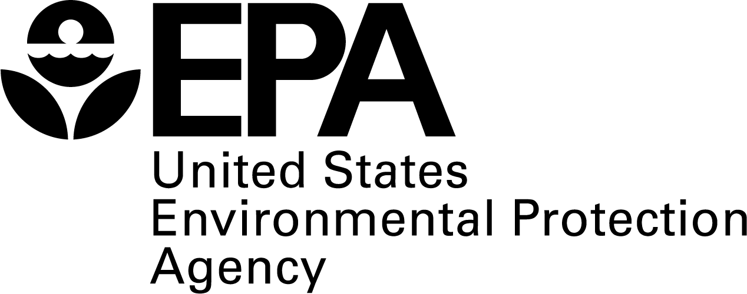
Agencia de Protección Ambiental de Estados Unidos
5401P
Washington, DC 20460
EPA 510-K-22-004
Diciembre de 2022

